НАЦІОНАЛЬНИЙ УНІВЕРСИТЕТ БІОРЕСУРСІВ І
ПРИРОДОКОРИСТУВАННЯ УКРАЇНИ

Кафедра комп’ютерних наук
Факультет інформаційних технологій
Дисципліна «Безпека програм та даних»

Лабораторна робота №3

Виконав студент групи ІПЗ-23008бск
Білик В.С

Київ 2026
Лабораторна робота №3
Мета роботи:
Засвоєння базових знань щодо основних положень підвищення рівня захищеності обчислювальних систем автоматизованих систем (АС) та інформаційних систем.
Варіант 2 (з Таблиці 2):
- Суб’єкти: 4, 5, 6, 12
- Об’єкти: 1, 2, 3
1. Перелік суб’єктів дозволеної множини S
Нехай дозволена множина суб’єктів:
S = { S1 … S10 }
Ідентифікатор | Суб’єкт
S1 | Адміністратор
S2 | Оператор
S3 | Менеджер
S4 | Користувач А
цS5 | Користувач Б
S6 | Користувач В
S7 | Аудитор
S8 | Гість
S9 | Система
S10 | Служба безпеки
За індивідуальним варіантом використовуються:
S4, S5, S6, S12 → у межах моделі беремо S4, S5, S6, S10

2. Перелік об’єктів множини O
O = { O1 … O10 }
Ідентифікатор | Об’єкт
O1 | Файл даних
O2 | База даних
O3 | Конфігурація
O4 | Журнал подій
O5 | Модуль звітів
O6 | Архів
O7 | Налаштування
O8 | Мережевий ресурс
O9 | Резервна копія
O10 | Системні параметри

За варіантом:
O1, O2, O3
3. Дозволені доступи
Нехай політика доступу:
Суб’єкт | Доступ
S4 | O1, O2
S5 | O1
S6 | O2, O3
S10 | O1, O2, O3

4. Часткові функції належності
Функції:
- f(S4) = { O1, O2 }
- f(S5) = { O1 }
- f(S6) = { O2, O3 }
- f(S10) = { O1, O2, O3 }
5. Узагальнена функція належності
Узагальнено:
F(S) → O
де
F(S) = ⋃ f(Si)
6. Матриця доступу
 | O1 | O2 | O3
S4 | 1 | 1 | 0
S5 | 1 | 0 | 0
S6 | 0 | 1 | 1
S10 | 1 | 1 | 1
1 — доступ дозволений
0 — доступ заборонений
7. Моделювання доступів
Дозволені:
- S4 → O1
- S6 → O3
- S10 → O2
Заборонені:
- S5 → O3
- S4 → O3
- S6 → O1

Код
#include <iostream>
#include <map>
#include <set>
#include <windows.h>
using namespace std;
int main() {
// Force Windows Cyrillic code page (stable in Windows console)
SetConsoleCP(1251);
SetConsoleOutputCP(1251);
map<int, set<int>> accessMatrix;
// Access rights (Variant 2)
accessMatrix[4] = {1, 2};
accessMatrix[5] = {1};
accessMatrix[6] = {2, 3};
accessMatrix[10] = {1, 2, 3};
int subject, object;
cout << "=====================================\n";
cout << " ACCESS CONTROL SYSTEM\n";
cout << "=====================================\n\n";
cout << "Available subjects: 4, 5, 6, 10\n";
cout << "Available objects : 1, 2, 3\n\n";
cout << "Enter subject number: ";
cin >> subject;
cout << "Enter object number: ";
cin >> object;
if (accessMatrix.count(subject) &&
accessMatrix[subject].count(object)) {
cout << "\nAccess GRANTED\n";
}
else {
cout << "\nAccess DENIED\n";
}
cout << "\nProgram finished.\n";
return 0;
}
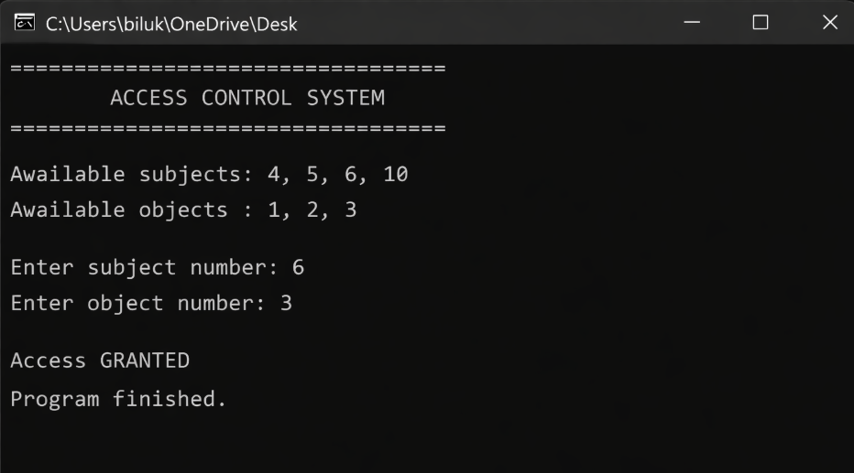

Висновок
У ході виконання роботи було досліджено принципи формування гарантовано захищених інформаційних технологій та практично реалізовано модель розмежування доступу. Побудовано множини суб’єктів і об’єктів, визначено часткові та узагальнену функції належності. Розроблений програмний додаток на C++ коректно реалізує перевірку прав доступу згідно матриці доступу. Отримані результати підтверджують відповідність реалізації вимогам індивідуального варіанту.

